Национальный Исследовательский Университет ИТМО

Факультет Программной Инженерии и Компьютерной Техники

Лабораторная работа №3

По дисциплине Программирование

Вариант 33999

Выполнила:

студентка группы Р3133

Сюр Юлия

Преподаватель:

Горбунов М. В.

Санкт-Петербург, 2020 г.

**Цель:** на основе описания предметной области построить объектную модель приложения. Ознакомиться с принципами SOLID.

**Ход работы:**

1. Текст задания:

Но Незнайка опасался напрасно, так как небольшой крылатый парашют, который был у него за спиной, замедлил падение. Правда, от неожиданного толчка ноги у Незнайки подкосились, и он сел прямо на землю. Парашют автоматически сложился у него за спиной, приняв вид капюшона. Незнайка огляделся по сторонам и увидел, что окружен кустиками с какими-то крошечными зелеными листиками. Заметив, что листочки на кустах колебались, Незнайка сделал вывод, что вокруг имеется атмосфера, то есть воздух. Ведь обычно листья на деревьях колеблются не сами по себе; в действительности листья колеблет ветер, а ветер, как теперь всем известно, это не что иное, как движение воздуха. Придя к такому умозаключению, Незнайка снял с себя космический скафандр и почувствовал, что не только не задыхается, но даже вполне свободно может дышать. Ему даже показалось, что воздух вокруг гораздо лучше того, которым он дышал на Земле. Но это ему, конечно, только так показалось, потому что он долго пробыл в скафандре и немного отвык от свежего воздуха.

1. Диаграмма классов:

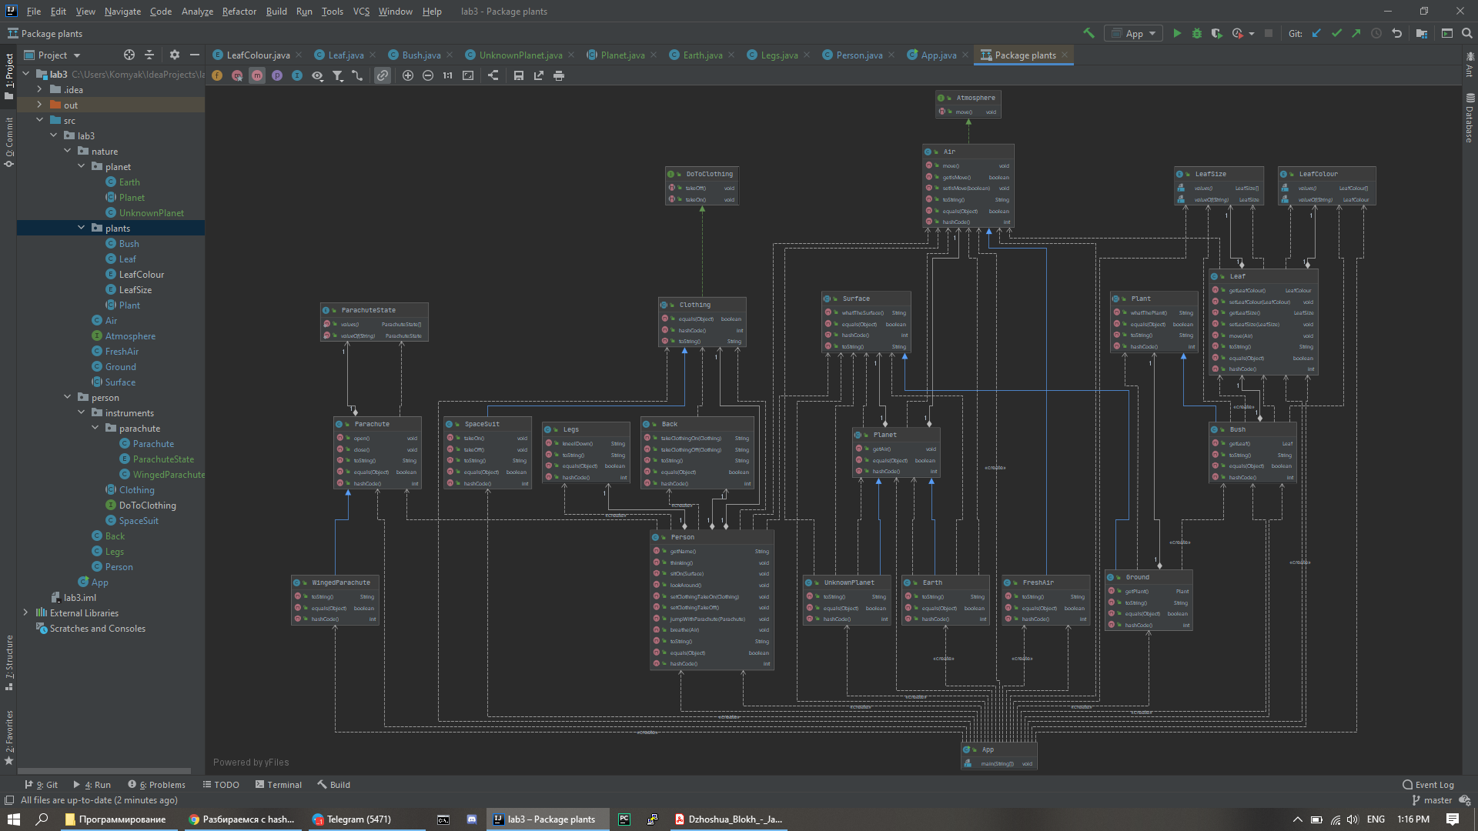

1. Исходный код программы:

<https://github.com/komyak9/lab3>

1. Результат работы программы:

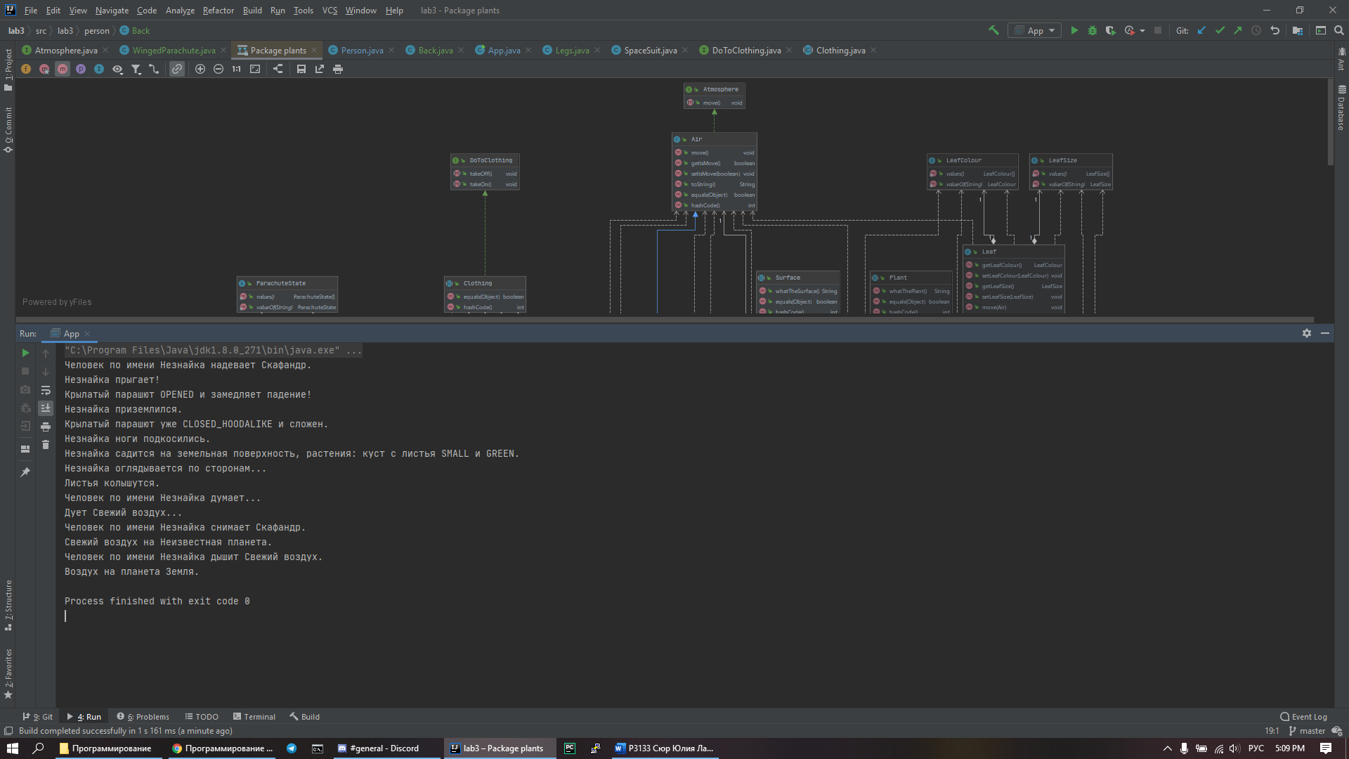

**Вывод:**

Результатом выполнения данной лабораторной работы стала доработанная модель приложения, основанная на заданном описании предметной области, построенная согласно принципам SOLID.